**Laporan Penyelesaian *Cryptarithmetic* dengan Algoritma Brute Force**

TUGAS KECIL STRATEGI ALGORITMA

Oleh:

**Karel Renaldi**

**13519180**



PROGRAM STUDI TEKNIK INFORMATIKA

SEKOLAH TEKNIK ELEKTRO DAN INFORMATIKA

INSTITUT TEKNOLOGI BANDUNG

2020

1. **Langkah – langkah penyelesaian Cryptarithmethic dengan brute force**

Pemecahan masalah Cryptarithmethic dengan menggunakan teknik brute force secara general adalah sebagai berikut :

Pada source code tucil.cpp yang ada pada folder src, terdapat 7 fungsi pembantu dengan 1 fungsi utama, pada fungsi pembantu, terdapat fungsi :

1. getListWord

Fungsi ini menerima 2 parameter yaitu vector<string> / array of string & nama file dari file yang akan dibaca. fungsi ini akan membaca file dengan nama yang ada di parameter dan memasukan setiap operan kedalam vector<string> / array of string

1. getListUniqueChars

Fungsi ini menerima 2 parameter yaitu vector<string> / array of string & vector<char> / array of char. Fungsi ini akan memasukan setiap karakter unik kedalam vector<char> / array of char.

1. getListIdxNonZero

Fungsi ini menerima 3 parameter yaitu vector<int> / array of integer, vector<string> / array of string, dan vector<char> / array of character.

Fungsi ini akan memasukkan semua index pada vector<char> yang mana karakter pada index tersebut di vector<char> ini merupakan character pertama dari elemen” vector<string>

1. getIndex

Fungsi ini menerima 2 parameter yaitu vector<char> & sebuah character.Fungsi ini akan mengembalikan index vector<char> yang mana element pada index tersebut sama dengan character pada parameter

1. nextPermutation

Fungsi ini menerima 1 parameter yaitu vector<int>. Fungsi ini akan merubah vector<int> dengan bentuk permutasinya. Fungsi ini juga menggunakan *lexicographical algorithm*.Fungsi ini akan bernilai true jika permutasi dari vector<int> masih ada.

1. getMaxNumberAtI

Fungsi ini menerima 2 parameter yaitu vector<int> & indeks bertipe integer. Fungsi ini berfungsi untuk menentukan nilai maksimum pada vector<int> / array of integer pada posisi ke i.

1. includeIdxNonZero

Fungsi ini menerima 2 parameter vector<int> yang berisi index” yang tidak boleh bernilai nol dan vector<int> yang berisi angka hasil permutasi. Fungsi akan mengembalikan nilai true jika element pada vector<int> hasil permutasi ada yang bernilai nol pada posisi yang ada di vector<int> yang berisi index” yang tidak boleh bernilai nol.

Pada fungsi main, terdapat beberapa langkah yang dilakukan dalam mencapai output / hasil , yaitu sebagai berikut :

1. Baca file lalu masukkan kedalam array bertipe string
2. Buat array yang berisi karakter-karakter unik dari array string yang pada langkah 1 dihasilkan.
3. Buat array yang berisi angka dari 0 sampai N dimana N adalah panjang array karakter unik.
4. Lakukan permutasi dari array angka tersebut.Sambungkan angka-angka hasil permutasi tersebut sesuai dengan representasi string yang ada pada array di langkah 1 lalu masukkan ke array bertipe integer yang baru.
5. Lakukan iterasi penjumlahan sampai elemen kedua terakhir pada array yang dihasilkan di langkah 4.
6. Cek apakah hasil penjumlahan tersebut sama dengan elemen terakhir array pada langkah 4 atau tidak. Jika ya maka lanjut ke langkah 8, jika tidak maka lanjut ke langkah 7.
7. Ganti nilai nilai pada elemen di array langkah 3 dengan nilai-nilai 0 – 9 dengan menggunakan permutasi N dari 10 (angka 0 - 9) dimana kemungkinan angka angka permutasi tersebut tidak pernah muncul pada langkah 4.Jika sudah tidak ada permutasi lagi maka lanjut ke langkah 8 jika masih ada lanjut ke langkah 4.
8. Hasil dari cryparithm ditemukan jika permutasi pada langkah 7 belum selesai. Jika permutasi pada langkah 7 sudah selesai maka tidak ada solusi dari soal cryparithm yang ada pada file.
9. **Source Code**

*// Karel Renaldi / 13519180 / K-04 / Tucil Stima 1*

#include <bits/stdc++.h>

using namespace std;

using namespace std::chrono;

void getListWord(vector<*string*> *&*operands, *string* filename)

{

*ifstream* file(filename);

*string* input;

    while (file >> input)

        operands.push_back(input);

    operands.erase(operands.end() - 2);

    for (int i = 0; i < operands.size(); i++)

        if (operands[i].find('+') != *string*::npos)

            operands[i].pop_back();

}

void getListUniqueChars(vector<*string*> *&*words, vector<char> *&*uniqueChars)

{

    for (*string* word : words)

        for (char character : word)

            if (find(uniqueChars.begin(), uniqueChars.end(), character) == uniqueChars.end())

                uniqueChars.push_back(character);

}

void getListIdxNonZero(vector<int> *&*idxNotZero, vector<*string*> *&*words, vector<char> *&*uniqueChars)

{

    for (int i = 0; i < uniqueChars.size(); i++)

    {

        int j = 0;

        bool found = false;

        while (j < words.size() && !found)

        {

            if (words[j][0] == uniqueChars[i])

            {

                found = true;

                idxNotZero.push_back(i);

            }

            j++;

        }

    }

}

int getIndex(vector<char> *&*uniqueChars, char chr)

{

    auto position = find(uniqueChars.begin(), uniqueChars.end(), chr);

    if (position != uniqueChars.end())

        return position - uniqueChars.begin();

    else

        return -1;

}

bool nextPermutation(vector<int> *&*v)

{

    int i, j;

    i = v.size() - 1;

*// Find pivot index*

    while (i > 0 && v[i - 1] >= v[i])

        i--;

    if (i == 0)

        return false;

*// find suffix element > pivot*

    j = v.size() - 1;

    while (v[j] <= v[i - 1])

        j--;

*// swap element suffix > pivot with pivot*

    swap(v[i - 1], v[j]);

    j = v.size() - 1;

*// reverse suffix array*

    while (i < j)

    {

        int temp = v[i];

        v[i] = v[j];

        v[j] = temp;

        i++;

        j--;

    }

    return true;

}

int getMaxNumberAtI(vector<int> v, int i)

{

    return 9 - (v.size() - 1) + i;

}

bool includeIdxNonZero(vector<int> *&*idxNotZero, vector<int> *&*v)

{

    int i = 0;

    bool found = false;

    while (i < idxNotZero.size() && !found)

    {

        if (v[idxNotZero[i]] == 0)

            found = true;

        i++;

    }

    return found;

}

int main()

{

*string* filename;

*string* path = "../test/";

    cout << "Masukkan nama file: ";

    cin >> filename;

    cout << endl;

*string* fullPath = path + filename;

    bool solve = false;

    vector<*string*> words;

    vector<char> uniqueChars;

    vector<int> idxNotZero;

    getListWord(words, fullPath);

    time_point<*system_clock*> start, end;

    start = *system_clock*::now();

    getListUniqueChars(words, uniqueChars);

    getListIdxNonZero(idxNotZero, words, uniqueChars);

*// Initialize charnNum*

    vector<int> charNum(uniqueChars.size()), wordNum(words.size());

    iota(charNum.begin(), charNum.end(), 0);

    int i = charNum.size() - 1;

    bool finish = false, solved = true;

    int test = 0;

    while (!finish)

    {

        vector<int> currentCharNum = charNum;

        do

        {

            int res = 0;

            for (int i = 0; i < words.size(); i++)

            {

                int temp = 0;

                for (int j = 0; j < words[i].size(); j++)

                {

                    int idx = getIndex(uniqueChars, words[i][j]);

                    temp += (int)(currentCharNum[idx] * pow(10.0, (float)(words[i].size() - j - 1)));

                }

                wordNum[i] = temp;

            }

            for (int i = 0; i < wordNum.size() - 1; i++)

                res += wordNum[i];

            if (res == wordNum.back())

            {

                if (!includeIdxNonZero(idxNotZero, currentCharNum))

                {

                    charNum = currentCharNum;

                    solved = true;

                    finish = true;

                }

            }

            test++;

        } while (nextPermutation(currentCharNum) && !finish);

        if (!finish)

        {

            if (charNum[i] + 1 <= getMaxNumberAtI(charNum, i))

                charNum[i]++;

            else

            {

                while (charNum[i] + 1 > getMaxNumberAtI(charNum, i) && i > 0)

                    i--;

                if (i != 0 || charNum[i] + 1 <= getMaxNumberAtI(charNum, i))

                {

                    charNum[i] += 1;

                    while (charNum[i] + 1 <= getMaxNumberAtI(charNum, i + 1) && i < charNum.size() - 1)

                    {

                        charNum[i + 1] = charNum[i] + 1;

                        i++;

                    }

                }

                else

                {

                    finish = true;

                }

            }

        }

    }

*// Output*

    for (int i = 0; i < words.size(); i++)

    {

        cout << words[i] << endl;

        if (i == words.size() - 2)

            cout << "-------+" << endl;

    }

    cout << endl;

    if (solved)

    {

        for (int i = 0; i < words.size(); i++)

        {

            for (int j = 0; j < words[i].size(); j++)

            {

                int idx = getIndex(uniqueChars, words[i][j]);

                cout << charNum[idx];

            }

            cout << endl;

            if (i == words.size() - 2)

            {

                cout << "-------+" << endl;

            }

        }

    }

    else

    {

        cout << "Tidak ada solusi ditemukan" << endl;

    }

    cout << endl;

    end = *system_clock*::now();

    duration<double> elapsed_seconds = end - start;

    cout << "Waktu eksekusi: " << elapsed_seconds.count() << " "

         << "detik" << endl;

    cout << "Total test: " << test;

    return 0;

}

1. **INPUT/OUTPUT**

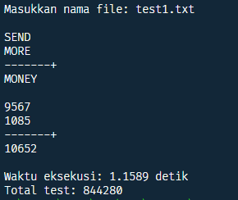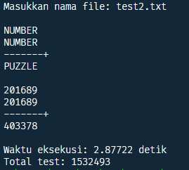

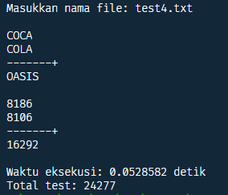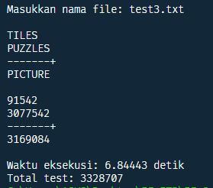

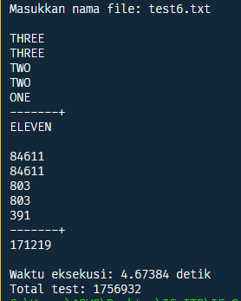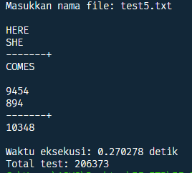

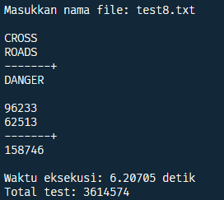

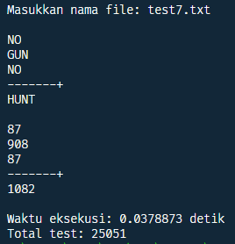

1. **Link Alamat Drive :**

https://github.com/karelrenaldi/Tucil1_13519180

1. **Tabel Ceklist :**

|  |  |  |
| --- | --- | --- |
| **Poin** | **Ya** | **Tidak** |
| 1. Program berhasil dikompilasi tanpa kesalahan (no syntax error) | **V** |  |
| 1. Program berhasil running | **V** |  |
| 1. Program dapat membaca file masukan dan menuliskan luaran. | **V** |  |
| 1. Solusi cryptarithmetic hanya benar untuk persoalan cryptarihtmetic dengan dua buah operand |  | **V** |
| 1. Solusi cryptarithmetic benar untuk persoalan cryptarihtmetic untuk lebih dari dua buah operand | **V** |  |